**Respuestas de la hoja de actividades**

**Capítulo 6, Lección 1**

**¿Qué es una reacción química?**

# DEMOSTRACIÓN

1. Tu maestro encendió una vela y te dijo que se trataba de una reacción química. ¿Cuáles son los *reactivos* en esta reacción química?

En la reacción química que provoca que una vela se encienda, los reactivos son las moléculas de la cera y el oxígeno del aire.

1. ¿Cuáles son los *productos* de esta reacción química?

Cuando una vela se enciende, los productos de la reacción son dióxido de carbono y vapor de agua.

1. 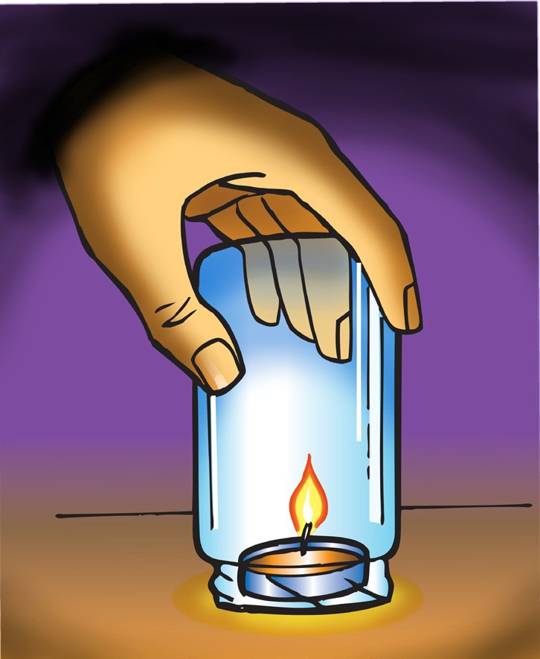¿Por qué se apagó la llama cuando tu maestro puso un frasco sobre la vela?

El oxígeno del aire es uno de los reactivos de la reacción química que la produce. Cuando se coloca un frasco sobre la vela, la llama se apaga porque el oxígeno que hay debajo se agota y ya no hay más que pueda llegar a la vela. Sin uno de los reactivos, la reacción se detiene y la llama se apaga.

1. ¿De dónde proceden los átomos que producen el dióxido de carbono y el agua del lado derecho de la ecuación?

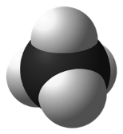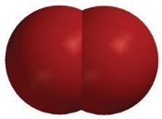

+

+

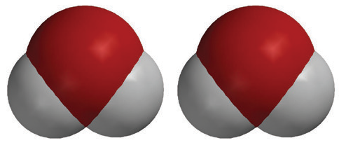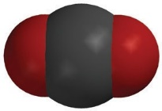

**CH4**

metano

**CO2**

dióxido de carbono

**2O2**

oxígeno

**2H2O**

agua

Los átomos que componen el dióxido de carbono y el agua del lado derecho de la ecuación provienen de los reactivos, que son el metano y el oxígeno del lado izquierdo de la ecuación.

# EXPLÍCALO CON ÁTOMOS Y MOLÉCULAS

1. Cuenta la cantidad de átomos a cada lado de la ecuación a continuación y escríbela en la tabla.

|  |  |  |
| --- | --- | --- |
| **CH4 + 2O2 CO2 + 2H2O** | | |
| **Átomo** | **Lado de los reactivos** | **Lado del producto** |
| Carbono | 1 | 1 |
| Hidrógeno | 4 | 4 |
| Oxígeno | 4 | 4 |

1. 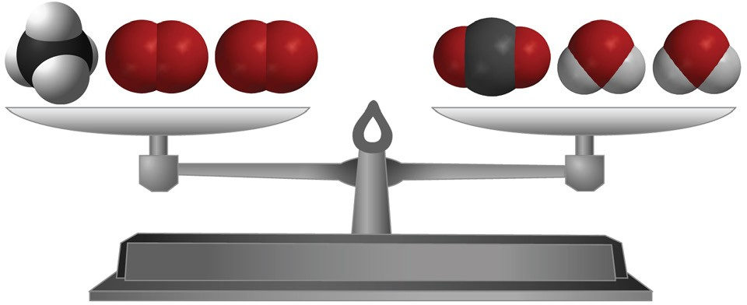¿Se crean o destruyen átomos en una reacción química? ¿Cómo lo sabes?

En una reacción química, no se crean ni se destruyen átomos. Puedes observar una ecuación química para saberlo. Existe exactamente la misma cantidad de cada tipo de átomo en los productos que en los reactivos.

1. En un cambio físico, como cambiar el estado de sólido a líquido, la sustancia misma no cambia realmente. ¿En qué se diferencia un cambio químico de un cambio físico?

Un cambio químico es diferente de un cambio físico porque en un cambio químico es la identidad de la sustancia la que cambia. Al igual que cuando el metano reacciona con el oxígeno, los productos, que son dióxido de carbono y agua, son sustancias completamente diferentes de los reactivos.

# APRENDE MÁS

Las moléculas compuestas solo de carbono e hidrógeno se denominan *hidrocarburos*. La vela y los hidrocarburos que se enumeran a continuación reaccionan con el oxígeno en una reacción química llamada *combustión*.

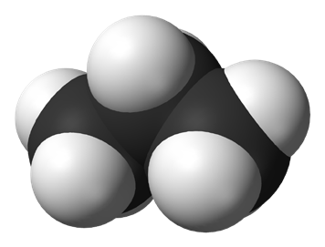

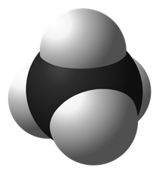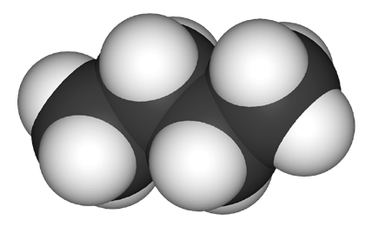

**CH4**

Metano

**C3H8**

Propano

**C4H10**

Butano

Combustible en cocinas de gas en muchas cocinas domésticas

Combustible en parrillas

a gas para exteriores

Combustible en encendedores desechables

1. Cuenta la cantidad de átomos de carbono, hidrógeno y oxígeno en los reactivos y en los productos de cada ecuación para ver si las ecuaciones están equilibradas. Registra la cantidad de cada tipo de átomo en cada tabla.

Combustión del propano C3H8 + O2  3CO2 + 4H20

|  |  |  |
| --- | --- | --- |
| **C3H8 + 5O2** | | **3CO2 + 4H2O** |
| **Átomo** | **Lado de los reactivos** | **Lado del producto** |
| Carbono | 3 | 3 |
| Hidrógeno | 8 | 8 |
| Oxígeno | 10 | 10 |

Combustión del butano

2C4H10 + 13O2 8CO2 + 10H2O

|  |  |  |
| --- | --- | --- |
| **2C4H10 + 13O2** | | **8CO2 + 10H2O** |
| **Átomo** | **Lado de los reactivos** | **Lado del producto** |
| Carbono | 8 | 8 |
| Hidrógeno | 20 | 20 |
| Oxígeno | 26 | 26 |